14.04.2020
Тема урока: «Королевская власть и Реформация в Англии. Борьба за господство на морях» (записать)
План урока:
- Генрих VIII
- Мария Кровавая
- Елизавета I (записать)
Работа с текстом учебника, прочитать стр.117-119, рассмотри карту- начавшись в Германии Реформация, стала распространяться по европейским странам. Дания, Норвегия, Швейцария, Германия...
какую из стран нам уже знакомых по событиям начала 15 века в этом ряду не хватает?
Ответ добралось она и до Англии.
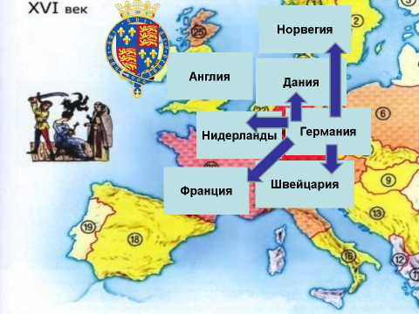
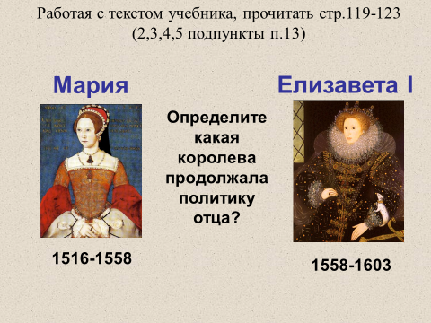
Ответ_________________________________( записатьимя )
Для закрепления материала пройдите по ссылке видеоурока
https://resh.edu.ru/subject/lesson/2059/main/ (если не открывается, скопировать и открыть через яндекс и т.д.)
Домашнее задание:
Выполнить тест
1.В каком году в Англии был издан закон, объявивший короля главой церкви
А. 1532
Б. 1534
В. 1521
Г. 1558
2. Реформация в Англии проводилась:
А. по требованию народа – «снизу»
Б. по воле короля – «сверху»
В. по воле короля – «сверху» и требованию народа – «снизу»
Г. по воле римского папы
3. Королева Мария получила в народе прозвание:
А. Великодушная
Б. Добрая
В. Католическая
Г. Кровавая
4. Время правления Елизаветы I называют:
А. «золотым веком»
Б. «смутным временем»
В. временем контрреформации
Г. Реформации
5. В каком году и с какой целью была снаряжена «Непобедимая армада»?
А. 1532, завоевание Нидерландов
Б. 1825,завоевание Франции
В. 1568,завоевание Португалии
Г. 1588,завоевание Англии
6. Реформацию католической церкви и подчинение ее королевской власти в Англии провел:
А. Генрих VII
Б. Генрих VIII
В. Елизавета I Тюдор
Г. Генрих IX

7. Назовите важные процессы, происходившие в Англии во время правления династии Тюдоров
1)__________________________________________________
2)__________________________________________________
3)__________________________________________________

8. Установите соответствие между именами исторических лиц и их деятельностью.
ИМЕНА ДЕЯТЕЛЬНОСТЬ
Генрих VIII | А) создатель «Общества  Иисуса»
Филипп II | Б) начал Реформацию в  Англии
Игнатий Лойола | В) направил Непобедимую  армаду  против Англии

А | Б | В

9. Прочитайте отрывок из исторического очерка, вставьте пропущенное имя.
«По вступлении на престол она уже имела прочно сложившиеся убеждения, которые дали ей возможность твердо и мудро управлять государством. Религиозные дела Англии она устроила согласно с желаниями большинства английского общества. Торговля и промышленность при ней поднялись. В то же время были завязаны торговые отношения с Московским государством ( в царствование Ивана Грозного). Английское земледелие достигло цветущего состояния. Внешняя политика _________________ увенчалась успешной борьбой с Филиппом II , в которой самым выдающимся моментом была гибель Непобедимой армады»
10. Запишите слово (термин), о котором идет речь.
Пираты на королевской службе назывались ___________

